小心詐騙！瘋傳愛迪達週年慶「3100雙鞋免費送」 逾2萬人點下去
EBC東森新聞
東森新聞
2020年9月28日 下午1:11
檢視相片
全台百貨公司的週年慶將接力開跑，店家紛紛推出優惠，民眾也摩拳擦掌，準備血拚一番。不過近日臉書、LINE瘋傳一則「Adidas週年慶典，為每個人免費提供3100雙鞋子，T恤和口罩」，看似超好康優惠，其實是詐騙，提醒民眾要多加留意。
臉書粉絲專頁《Cofacts 真的假的》指出，這則訊息從27日開始在網路瘋傳，「光是一天就收到350次LINE查詢、網頁超過28000次點閱」，不過民眾千萬別看到「免費」就眼睛發亮點進去，因為這其實是詐騙訊息，可別點進去，因為那是詐騙訊息，Adidas官方網站並沒有此活動相關資訊。
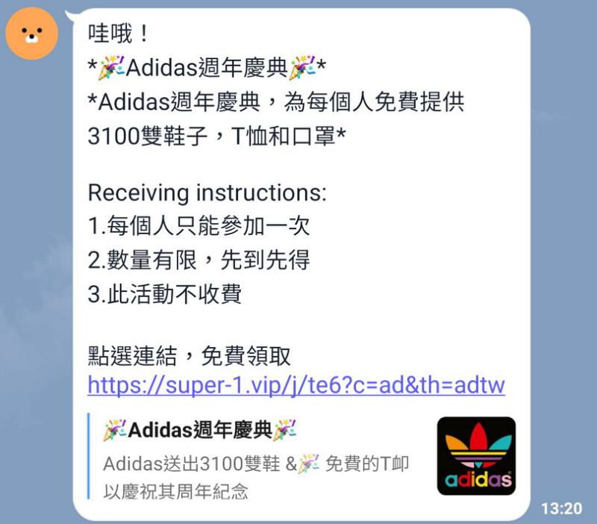
檢視相片
（圖／翻攝自LINE）
更多影片
《Cofacts 真的假的》表示，這個手法不是新招，而是過去「免費貼圖詐騙」的進化版，核心是「要求受害者分享」，透過號稱「活動不收費」，吸引大家轉傳，釣魚模式包含「問卷一頁式」詐騙的問題，讓人不自覺一題一題點下去，再利用「限量倒數」來製造急迫感，讓網友覺得不搶就沒機會，甚至會利用「要求分享」，達到短時間大量擴散的效果，最後再用「假留言區」騙取信任，讓人覺得已有其他人參與，降低戒心，進而上當受騙。
如果民眾上鉤一頁一頁點下去，網頁就會要求填寫地址與詳細資訊，並導到外部網站、下載來路不明的程式。
而不少網友也都有收到親友轉發，則忍不住感嘆「丟這種連結給我的，都封鎖了」、「早上收到2個人發這個給我」、「今早才幫大媽同事解釋這個，她的群組老人一堆在傳」。
（封面圖／翻攝自詐騙網頁）

